Порядок сборки
Монтаж ворот производится по месту.
Соедините перемычками правую (1) и левую (2) боковины ворот, закрепить на винты М8х20.
Установить стаканы в землю на уровень площадки, выдержав межосевое расстояние 5076мм.
Установить собранные ворота в стаканы и зафиксировать ворота через предусмотренные уши.

Правила эксплуатации
- Используйте ворота по назначению!
- Поверхность площадки под воротами должна быть выровненной.
- ОБЯЗАТЕЛЬНО! крепить ворота к земле для исключения опрокидывания ворот при помощи ушей на боковинах!

ПРАВИЛА ХРАНЕНИЯ, транспортировки и эксплуатации
Изделие может транспортироваться с соблюдением правил для конкретного вида транспорта.

Гарантийные обязательства
Изготовитель гарантирует соответствие изделия техническим требованиям при соблюдении потребителем условий эксплуатации и хранения.
Гарантийный срок эксплуатации – 12 месяцев со дня получения тренажера потребителем. Гарантийный ремонт осуществляется только при наличии паспорта.

Сведения о рекламациях
В случае обнаружения дефектов и неисправностей изделия Потребитель имеет право предъявить рекламацию в течение 30 дней с момента получения изделия, а Изготовитель обязуется удовлетворить требования по рекламации в течение 30 дней с момента её получения.

Свидетельство о продаже
Дата _________ Выдал ___________________________

Дата _________ Подпись покупателя ________________
ООО «Пумори – Спорт»

Ворота футбольные (5х2м, разборные) со стаканами

Паспорт – описание

В4.6.000.000 ПС

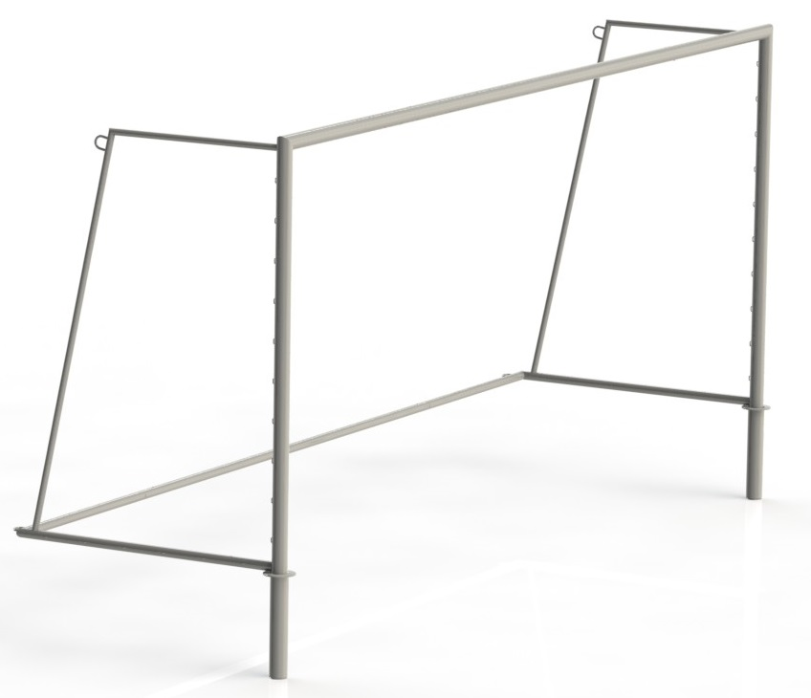

Россия, 620142, г. Екатеринбург, ул. Фрунзе, 35А
Тел.: (343) 287-93-70; 287-93-80
E-mail:psp@pumori.ru
www.pumorisport.ru
ТЕХНИЧСЕКОЕ ОПИСАНИЕ

Техническое описание предназначено для ознакомления с конструкцией качелей и содержит данные об устройстве изделия, необходимые для обеспечения его правильной эксплуатации.

НАЗНАЧЕНИЕ
Ворота футбольные предназначены для игры в футбол на открытой площадке.

Технические данные

Габаритные Размеры, Не Более:
Ширина ворот, мм - 5150 ±10 Высота ворот, мм - 2580±10 Глубина по низу ворот, мм - 1500 ± 5
Вес, кг - 141

УСТРОЙСТВО ИЗДЕЛИЯ
Ворота представляю собой сборную конструкцию выполненную из двух боковин (1,2) и перемычек, закрепленных между собой винтами и болтом. Перемычки выполнены из трубы ф76х3,5мм, задняя часть из трубы ф48х3,5мм.

Комплектация
- Правая боковина -1
- Левая боковина -1
3. Перемычка ф76х3,5мм -1
4. Перемычка ф48х3,5 -1
5. Стакан -2
6. Крышка стакана -2

Комплектация ворот сеткой производится по отдельному заказу за отдельную плату.

Изготовитель оставляет за собой право на изменение конструкции, не ухудшающие эксплуатационные характеристики изделия

СВИДЕТЕЛЬСТВО О ПРИЕМКЕ

Код изделия: В4.6

соответствует техническим требованиям конструкторской документации и признано годным для эксплуатации.

Приемку произвел ________________ Дата выпуска 31.05.2019г.
^{(роспись)}
Приемку произвел ________________ Дата выпуска _________
^{(роспись кладовщика ПС)}

